附件1
学生教学执行计划查看和已修免修（退课）申请操作指南

一、教学执行计划查看
1.查询专业教学执行计划，登录教务系统，在信息查询——教学执行计划查看，选中专业名称——选择“修读要求”可查看本科专业课程修读要求。
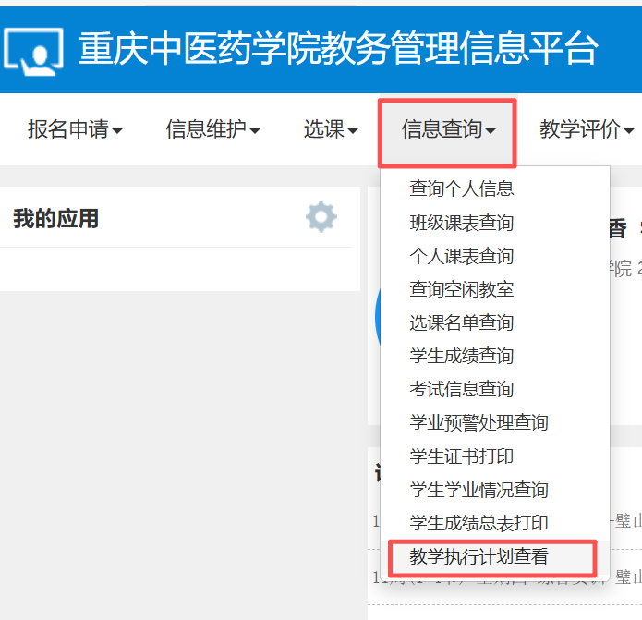
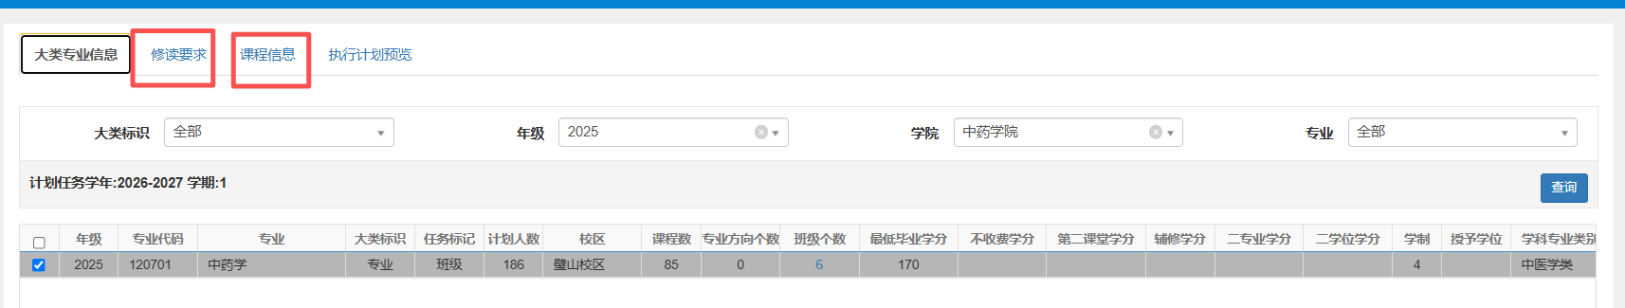
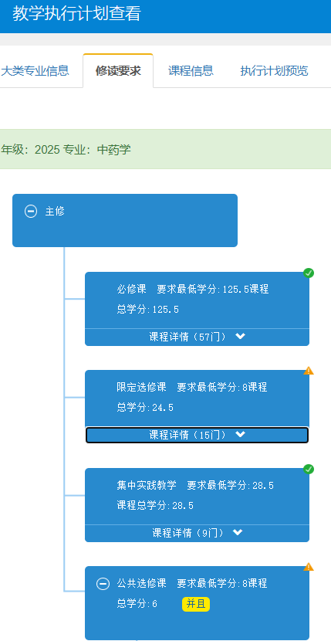
（注意：绿色图标代表必修课和集中实践教学所列课程应全部修读合格取得学分，红色图标代表所列课程为选修课程需达到要求最低学分）

二、已修免修（退课）申请
1.报名申请—教学项目报名。
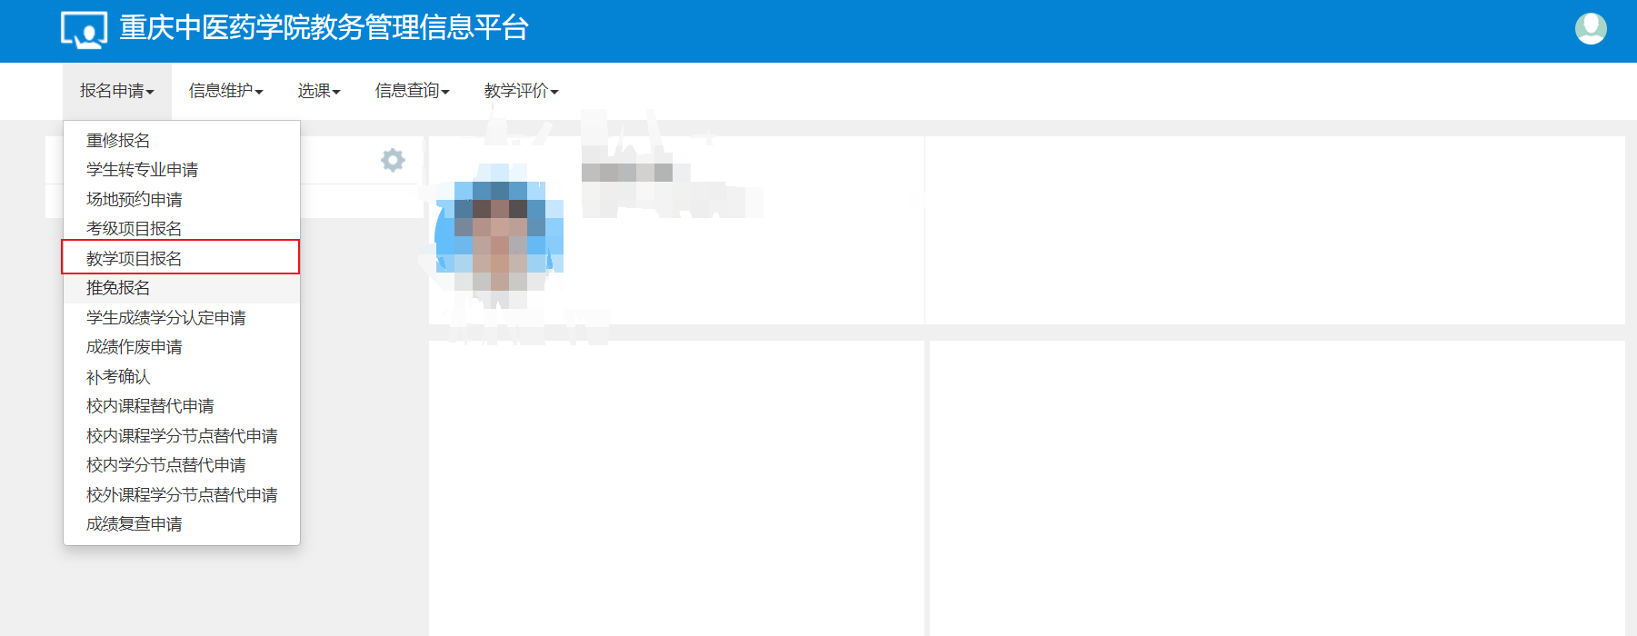
2.选择已修免修报名
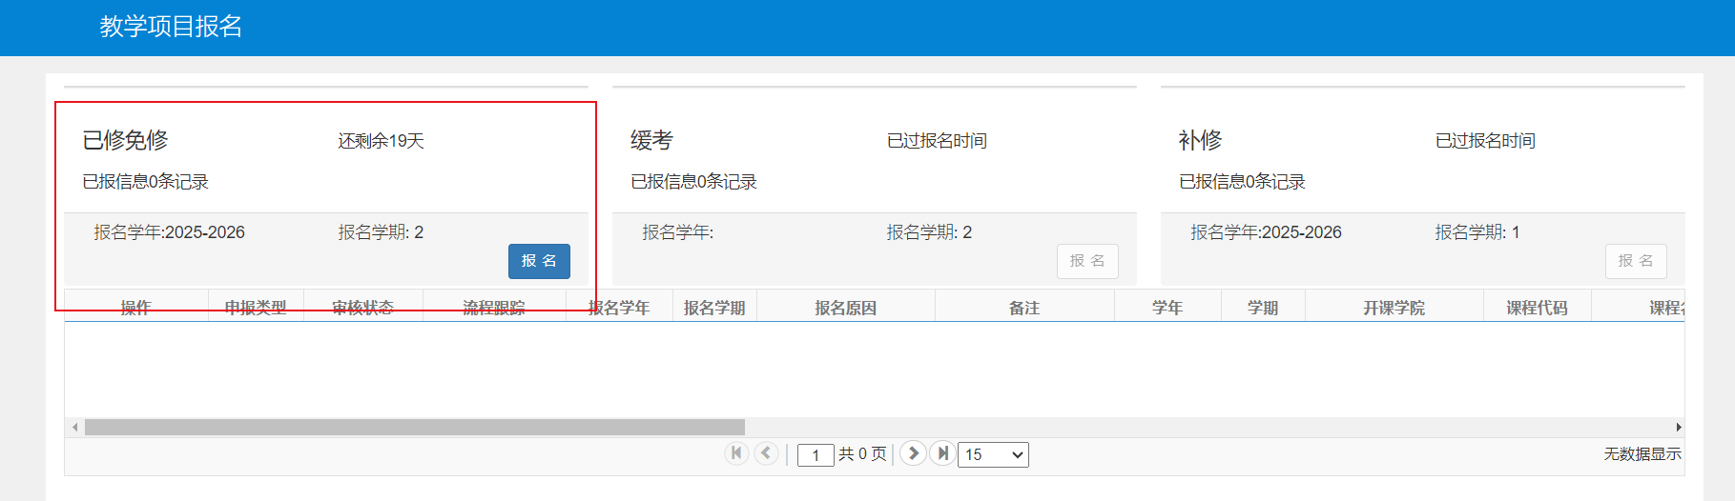
3.选择所需退课课程，填写退课原因，上传成绩截图（注意课程代码需与申请免修课程代码一致）提交申请。
